南华大学
计算机学院

数字图像处理与机器视觉
课程设计报告

题 目：基于 Python + OpenCV 的人脸图像
预处理及人脸检测系统设计

学号 | 姓名 | 班级

日期： 2026 年 7 月 5 日
目 录
1 课程设计概述 1
1.1 课程设计背景 1
1.2 设计目的 1
1.3 主要设计内容与技术指标 1
1.4 实验环境 2
2 相关技术与理论基础 2
2.1 彩色图像、灰度图像与灰度化 2
2.2 直方图均衡化与 CLAHE 3
2.3 Gamma 校正 3
2.4 高斯滤波与中值滤波 3
2.5 尺寸归一化 3
2.6 Haar 特征分类器与检测参数 4
3 核心算法原理与实现 4
3.1 模块详细设计 4
3.2 核心算法详细实现 5
3.2.1 灰度化与 Gamma 校正 5
3.2.2 直方图均衡化 5
3.2.3 高斯核、自定义卷积与中值滤波 6
3.2.4 Haar 人脸与人眼检测 7
3.2.5 GUI 调用流程 7
3.3 算法优化方案 7
4 实验结果分析 8
4.1 实验方案 8
4.2 实验结果分析 8
5 遇到的问题及解决方案 12
5.1 弱光图像检测不稳定 12
5.2 噪声影响边缘和纹理特征 12
5.3 Haar 对侧脸适应性有限 12
5.4 参数过松误检、过严漏检 13
5.5 GUI 与算法模块耦合风险 13
6 课程设计总结与心得 13
6.1 设计总结 13
6.2 心得体会 14
参考文献 15

1 课程设计概述

1.1 课程设计背景
人脸检测是计算机视觉系统中的基础环节，广泛应用于人机交互、门禁安防、身份认证、智能监控和图像检索等场景。检测模块需要先从整幅图像中确定人脸位置，后续才能进行关键点定位、特征提取或身份识别。随着图像采集设备的普及，输入图像不再都是光照均匀、背景简单的标准证件照，弱光、噪声、拍摄距离变化、复杂纹理以及轻度侧脸都会影响传统检测算法的稳定性。
Haar 级联分类器具有结构清晰、CPU 运行速度快、工程部署简单等特点，适合作为课程设计中理解滑动窗口、特征分类和参数权衡的实验对象。但 Haar 正面模型依赖局部明暗结构，对曝光不足、噪声和大角度姿态比较敏感。因此，本设计在检测前增加灰度化、光照均衡、Gamma 校正、滤波去噪和尺寸归一化，并采用多预处理分支对比与参数搜索，观察图像质量变化对检测结果的实际影响。

1.2 设计目的
1、巩固图像灰度化、增强、滤波和尺寸归一化等数字图像处理基础知识。
2、掌握 Python、NumPy 与 OpenCV 的图像处理流程，理解数组运算与图像数据之间的关系。
3、理解 Haar 特征级联分类器完成人脸和人眼检测的基本流程及适用边界。
4、完成包含 PyQt6 GUI、命令行、结果保存、批量处理和参数调节的完整系统。
5、通过控制变量实验培养结果对比、参数调试和工程问题分析能力。

1.3 主要设计内容与技术指标
表 1-1 系统主要设计内容与技术指标
模块 | 技术指标 | 实现说明
图像输入 | JPG、JPEG、PNG、BMP、TIF、TIFF | 支持单图与目录批处理
预处理 | 灰度、均衡化、CLAHE、Gamma、高斯/中值滤波 | 核心预处理由 NumPy 自主实现
尺寸归一化 | 640×480 | 等比例缩放并填充，避免几何拉伸
目标检测 | Haar 正面人脸与人眼 | 人眼限定在人脸上部 ROI
参数控制 | scaleFactor、minNeighbors、minSize、Gamma | GUI 调节并支持命令行传入
结果输出 | JPG/PNG、CSV、JSON | 包含画框图、对比图、数量与耗时
交互方式 | PyQt6 GUI + 命令行 | 支持保存、批处理和参数搜索

1.4 实验环境
表 1-2 实验软硬件环境
项目 | 配置
操作系统 | Windows 10/11（本次运行环境为 Windows）
开发语言 | Python 3.11.15
主要依赖 | NumPy 2.2.6、opencv-python 4.11.0.86、PyQt6 6.11.0、pytest 9.1.1
开发与运行工具 | VS Code / PowerShell / Conda
检测模型 | haarcascade_frontalface_default.xml、haarcascade_eye_tree_eyeglasses.xml
计算方式 | CPU，未使用 GPU

2 相关技术与理论基础

2.1 彩色图像、灰度图像与灰度化
彩色图像通常由多个颜色通道组成。OpenCV 读取彩色图像时使用 BGR 通道顺序，而显示与常见公式通常采用 RGB 顺序。灰度图像只保留亮度信息，每个像素由 0～255 的单一数值表示。Haar 分类器主要依赖局部明暗差异，因此转换为灰度图可以降低计算量。项目没有直接调用颜色转换接口，而是按亮度权重自主计算：
Gray = 0.299R + 0.587G + 0.114B
绿色通道权重最大，是因为人眼对绿色亮度变化更敏感。计算时先把 B、G、R 通道转换为浮点数，完成加权后四舍五入并限制到 0～255。

2.2 直方图均衡化与 CLAHE
灰度直方图统计每个灰度级在图像中的出现次数。全局直方图均衡化利用累计分布函数重新映射灰度，使有效动态范围得到扩展。设灰度级总数为 L，灰度 r_k 的累计概率为 CDF(r_k)，映射关系为：
s_k = round[(L - 1) × CDF(r_k)]
全局均衡化适合整体偏暗或对比度不足的图像，但可能把噪声和背景纹理一起放大。CLAHE 将图像划分为若干小区域，对各区域进行受限对比度均衡，并在区域之间插值。项目使用 OpenCV 的 CLAHE 基础接口，默认 clipLimit 为 2.0、网格为 8×8。

2.3 Gamma 校正
Gamma 校正是一种幂律灰度变换。项目约定 Gamma 大于 1 时抬升暗部，公式为：
s = 255 × (r / 255)^(1 / gamma)
为了提高速度，程序预先生成 256 项查找表，再按原像素值索引映射。Gamma 可以改善弱光图像的可见性，但不能恢复传感器已经丢失的细节，取值过大还会造成亮部过曝。

2.4 高斯滤波与中值滤波
高斯滤波根据像素与中心点的距离分配权重，二维高斯函数为：
G(x,y) = 1/(2πσ²) × exp[-(x²+y²)/(2σ²)]
项目自主生成高斯核并归一化，使核元素之和为 1，再通过自定义滑动窗口卷积完成滤波。高斯滤波适合随机噪声，但也会平滑边缘。中值滤波对邻域像素排序并取中位数，对椒盐噪声抑制效果较好，同时比线性平均更能保留边缘。

2.5 尺寸归一化
不同输入图像的分辨率和宽高比不一致，直接拉伸会改变人脸几何比例。系统计算目标宽高与原图宽高的缩放比例最小值，使用 cv2.resize 等比例缩放，再在周围填充黑边，最终统一到 640×480。缩小时使用区域插值，放大时使用三次插值。

2.6 Haar 特征分类器与检测参数
Haar 特征用相邻矩形区域的像素和之差描述眼睛、鼻梁和面颊等结构的明暗关系。积分图可以用四个点快速计算任意矩形像素和；AdaBoost 从大量候选特征中选择区分能力较强的弱分类器并组合；级联结构先用简单层快速淘汰背景窗口，再逐级验证困难候选。项目加载 OpenCV 已训练的 XML 模型，不从零训练分类器，课程设计重点放在预处理、检测流程封装、参数优化与系统集成。
表 2-1 detectMultiScale 主要参数含义
参数 | 含义 | 影响
scaleFactor | 相邻尺度的缩放比例 | 越接近 1 搜索越细、耗时越高；过大可能漏过合适尺度
minNeighbors | 候选框所需邻近矩形数量 | 较小提高召回但可能误检，较大更严格但可能漏检
minSize | 最小检测窗口 | 减小有利于小脸，同时增加搜索量和误检风险

3 核心算法原理与实现

3.1 模块详细设计
表 3-1 系统模块划分
模块名称 | 文件 | 功能说明
配置模块 | src/config.py | 管理预处理、Haar 参数、分类器路径和支持格式
图像读写 | src/image_io.py | 中文路径安全读写、保存和目录扫描
图像预处理 | src/preprocess.py | 自主灰度、Gamma、均衡、卷积、滤波及组合分支
检测模块 | src/detector.py | 加载 Haar 模型、检测人脸/人眼并搜索参数
评价模块 | src/evaluator.py | 统计数量、耗时、稳定性并输出 CSV/JSON
可视化 | src/visualizer.py | 绘制检测框、生成多宫格对比图
图形界面 | gui_app.py | 提供图像显示、按钮操作、参数控件和批处理
命令行入口 | main.py | 解析参数并组织单图/批量处理流程
系统采用分层设计。GUI 和命令行仅负责接收用户输入并组织流程，算法实现集中在 src 目录，避免界面文件堆积图像处理逻辑。总体流程如图 3-1 所示。
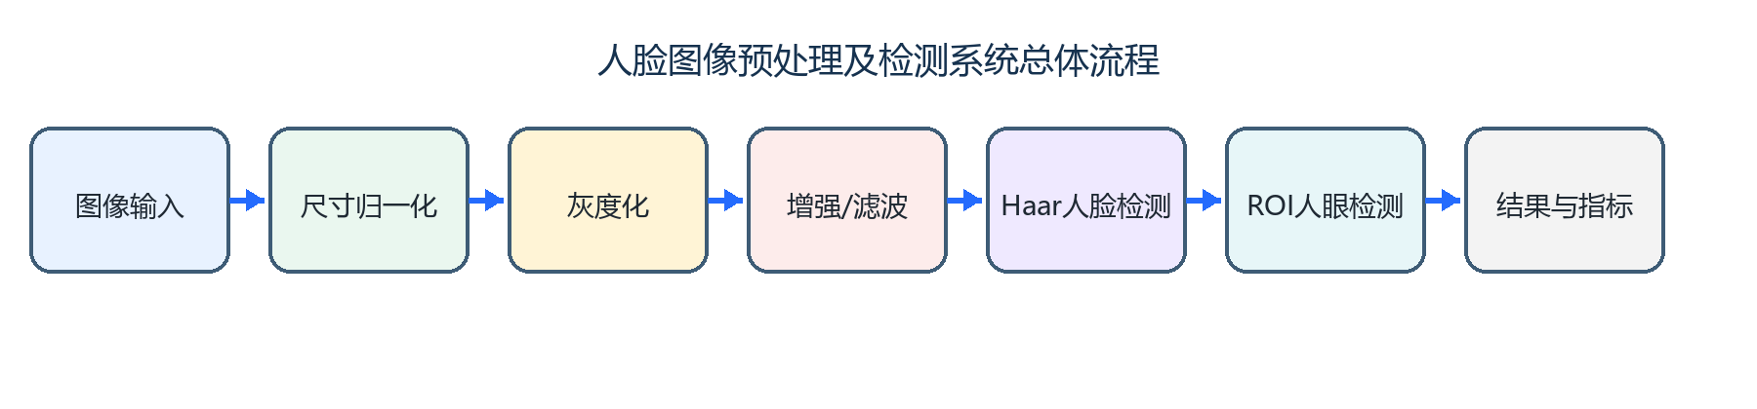
图 3-1 人脸图像预处理及检测系统总体流程

3.2 核心算法详细实现

3.2.1 灰度化与 Gamma 校正
灰度化显式拆分 BGR 通道并按亮度权重计算；Gamma 校正构造查找表后直接用像素值索引。关键代码如下：
b, g, r = image[..., 0], image[..., 1], image[..., 2]
gray = (0.114 * b.astype(np.float32)
+ 0.587 * g.astype(np.float32)
+ 0.299 * r.astype(np.float32))
gray = np.clip(np.rint(gray), 0, 255).astype(np.uint8)
table = np.array([
((i / 255.0) ** (1.0 / gamma)) * 255
for i in range(256)
], dtype=np.uint8)
result = table[image]
代码 3-1 灰度化与 Gamma 查找表核心实现

3.2.2 直方图均衡化
程序使用 bincount 自主统计 256 级直方图，计算累计分布后排除首个非零累计值，避免纯色背景影响映射范围。
histogram = np.bincount(gray.ravel(), minlength=256)
cdf = histogram.cumsum()
nonzero = np.flatnonzero(cdf)
cdf_min = cdf[nonzero[0]]
denominator = gray.size - cdf_min
if denominator <= 0:
return gray.copy()
mapping = np.clip(
np.rint((cdf - cdf_min) * 255.0 / denominator),
0, 255
).astype(np.uint8)
result = mapping[gray]
代码 3-2 手工直方图均衡化核心实现

3.2.3 高斯核、自定义卷积与中值滤波
高斯核根据坐标网格和标准差计算并归一化；卷积使用边缘复制填充和滑动窗口，既支持灰度图也支持彩色图。
coordinates = np.arange(-radius, radius + 1)
xx, yy = np.meshgrid(coordinates, coordinates)
kernel = np.exp(-(xx * xx + yy * yy)
/ (2.0 * sigma * sigma))
kernel = kernel / kernel.sum()
padded = np.pad(image.astype(np.float64),
pad_width, mode="edge")
windows = np.lib.stride_tricks.sliding_window_view(
padded, kernel.shape, axis=(0, 1))
result = np.sum(windows * kernel, axis=(-2, -1))
代码 3-3 高斯核与自定义二维卷积
中值滤波同样构造滑动窗口，但不进行加权求和，而是在窗口维度取中位数，从而抑制孤立的极亮或极暗脉冲点。
pad = kernel_size // 2
padded = np.pad(image, pad_width, mode="edge")
windows = np.lib.stride_tricks.sliding_window_view(
padded, (kernel_size, kernel_size), axis=(0, 1))
result = np.median(windows, axis=(-2, -1))
result = np.clip(result, 0, 255).astype(image.dtype)
代码 3-4 中值滤波核心实现

3.2.4 Haar 人脸与人眼检测
检测器先在整幅灰度图上寻找正面人脸，再截取每张人脸上部 65% 作为眼睛 ROI。眼睛候选按面积降序排列，每张脸最多保留两个，从而减少鼻孔、嘴部和背景纹理误检。
faces = face_cascade.detectMultiScale(
gray, scaleFactor=cfg.scale_factor,
minNeighbors=cfg.min_neighbors,
minSize=cfg.min_size)
for x, y, w, h in faces:
roi = gray[y:y + int(h * 0.65), x:x + w]
eyes = eye_cascade.detectMultiScale(
roi, scaleFactor=cfg.eye_scale_factor,
minNeighbors=cfg.eye_min_neighbors,
minSize=cfg.eye_min_size)
candidates = sorted(eyes, key=lambda b: b[2]*b[3], reverse=True)
eye_boxes.extend(candidates[:2])
代码 3-5 人脸 ROI 内的人眼检测流程

3.2.5 GUI 调用流程
PyQt6 界面负责打开文件、显示图像和读取参数控件。一键完整处理依次调用 normalize_size、to_gray、gamma_correct、gaussian_filter、clahe_equalize 和 HaarFaceEyeDetector.detect，再将结果交给 visualizer 绘框。界面不重复实现算法，降低了 GUI 与算法模块耦合。

3.3 算法优化方案
弱光图像：采用 Gamma 校正抬升暗部，再使用 CLAHE 改善局部对比度，避免只做全局拉伸。
噪声图像：对高斯随机噪声优先使用高斯滤波，对脉冲噪声使用中值滤波，然后再做局部增强。
尺寸不一致：等比例缩放并填充到 640×480，保持人脸宽高比例并统一检测尺度。
检测参数：遍历五组 scaleFactor、minNeighbors 和 minSize，综合非零检测比例、数量稳定性、眼睛证据和耗时选择候选。
人眼误检：仅在人脸上部 65% ROI 内检测，并限制每张脸最多两个大候选。
分支对比：并行比较原图、灰度、均衡化、CLAHE、滤波+CLAHE 和 Gamma+CLAHE，避免预处理越多越好的错误假设。
参数搜索使用无标注代理分数，只能帮助缩小候选范围。如果所有分支都稳定误检，代理分数仍可能偏高，因此必须结合检测框人工核验。

4 实验结果分析

4.1 实验方案
实验在同一台计算机上运行 python -m pytest、python main.py --help 和带 --optimize 的批处理命令。测试集包含三张 512×512 单人图像：sample_lena.jpg 为 OpenCV 官方正常光照示例；sample_lowlight.jpg 由基准图像降低亮度生成；sample_noise.jpg 由基准图像加入固定随机种子的高斯噪声生成。三张图使用同一主体，便于控制人物和构图变量。
对每张图分别比较 original、gray、hist_eq、clahe、gaussian_clahe、median_clahe 和 gamma_clahe 七个分支，并记录 face_count、eye_count 与 elapsed_ms。另对五组 Haar 参数进行搜索，查看检测数量、跨分支一致性、主观视觉效果和耗时。由于没有人工标注框，实验不报告虚构准确率；agreement_ratio 只表示各分支检测数量的一致程度。

4.2 实验结果分析
表 4-1 不同图像与预处理分支的真实检测结果
图像 | 预处理 | 人脸 | 人眼 | 耗时/ms | 结果分析
lena.jpg | 归一化原图 | 1 | 2 | 21.785 | 人脸稳定检出
lena.jpg | 灰度化 | 1 | 2 | 21.226 | 人脸稳定检出
lena.jpg | 直方图均衡 | 1 | 2 | 20.349 | 人脸稳定检出
lena.jpg | CLAHE | 1 | 2 | 21.498 | 人脸稳定检出
lena.jpg | 高斯+CLAHE | 1 | 2 | 25.648 | 人脸稳定检出
lena.jpg | 中值+CLAHE | 1 | 2 | 22.249 | 人脸稳定检出
lena.jpg | Gamma+CLAHE | 1 | 2 | 21.027 | 人脸稳定检出
lowlight.jpg | 归一化原图 | 1 | 2 | 17.770 | 人脸稳定检出
lowlight.jpg | 灰度化 | 1 | 2 | 15.026 | 人脸稳定检出
lowlight.jpg | 直方图均衡 | 1 | 2 | 20.011 | 人脸稳定检出
lowlight.jpg | CLAHE | 1 | 2 | 19.540 | 人脸稳定检出
lowlight.jpg | 高斯+CLAHE | 1 | 2 | 22.046 | 人脸稳定检出
lowlight.jpg | 中值+CLAHE | 1 | 2 | 21.563 | 人脸稳定检出
lowlight.jpg | Gamma+CLAHE | 1 | 2 | 20.740 | 人脸稳定检出
noise.jpg | 归一化原图 | 1 | 1 | 18.726 | 人脸稳定检出
noise.jpg | 灰度化 | 1 | 1 | 16.810 | 人脸稳定检出
noise.jpg | 直方图均衡 | 1 | 1 | 18.141 | 人脸稳定检出
noise.jpg | CLAHE | 1 | 1 | 17.005 | 人脸稳定检出
noise.jpg | 高斯+CLAHE | 1 | 2 | 22.665 | 人脸稳定检出
noise.jpg | 中值+CLAHE | 1 | 2 | 23.355 | 人脸稳定检出
noise.jpg | Gamma+CLAHE | 1 | 1 | 18.331 | 人脸稳定检出
从表 4-1 可见，本次参数搜索完成后，三张样例的七个分支均检测到 1 张人脸，跨分支 agreement_ratio 为 1.0、人脸数量标准差为 0。该结果说明当前单人演示集上的数量稳定，但不等价于 100% 准确率。正常光照图和弱光图的大多数分支均检出 2 只眼睛；加噪图在未滤波分支可能只保留 1 只眼睛，而高斯+CLAHE 分支检出 2 只眼睛，说明先抑制噪声有助于恢复局部眼部结构。
表 4-2 各样例参数搜索的选中组合
图像 | scaleFactor | minNeighbors | minSize | 平均耗时/ms | 代理分数
sample_lena.jpg | 1.2 | 6 | 50×50 | 21.952 | 5.5780
sample_lowlight.jpg | 1.2 | 6 | 50×50 | 19.598 | 5.5804
sample_noise.jpg | 1.2 | 6 | 50×50 | 19.667 | 5.3660
三张单人大脸样例均倾向选择较大的 scaleFactor 和 minSize，因为人脸尺寸充足，稀疏尺度搜索仍能稳定检出并节省时间。该结论不能直接用于多人小脸场景；若新增远距离人物，应减小 minSize 并重新搜索。
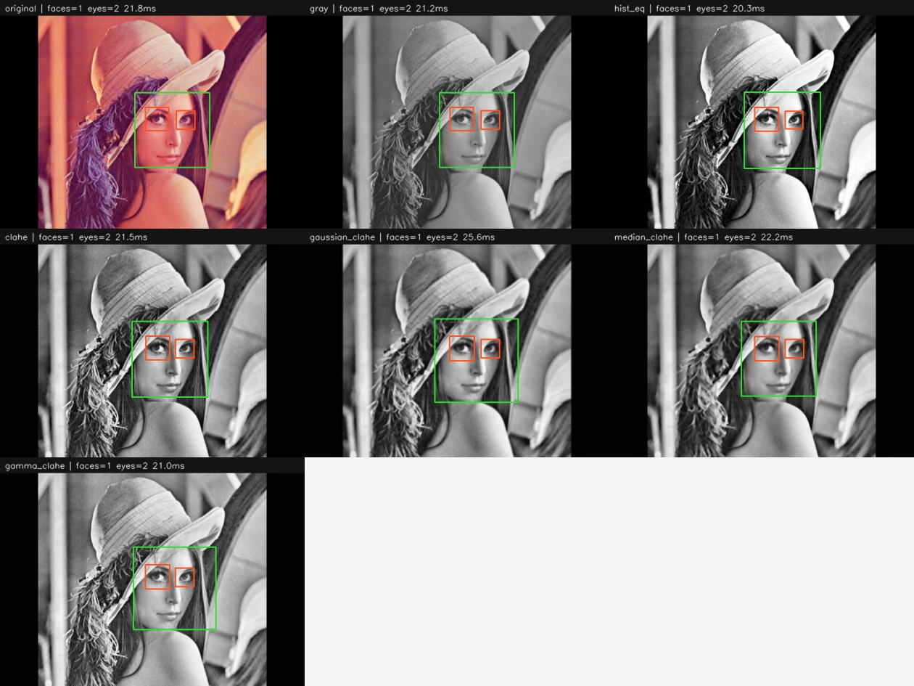
图 4-1 正常光照图像多预处理分支的人脸与人眼检测结果
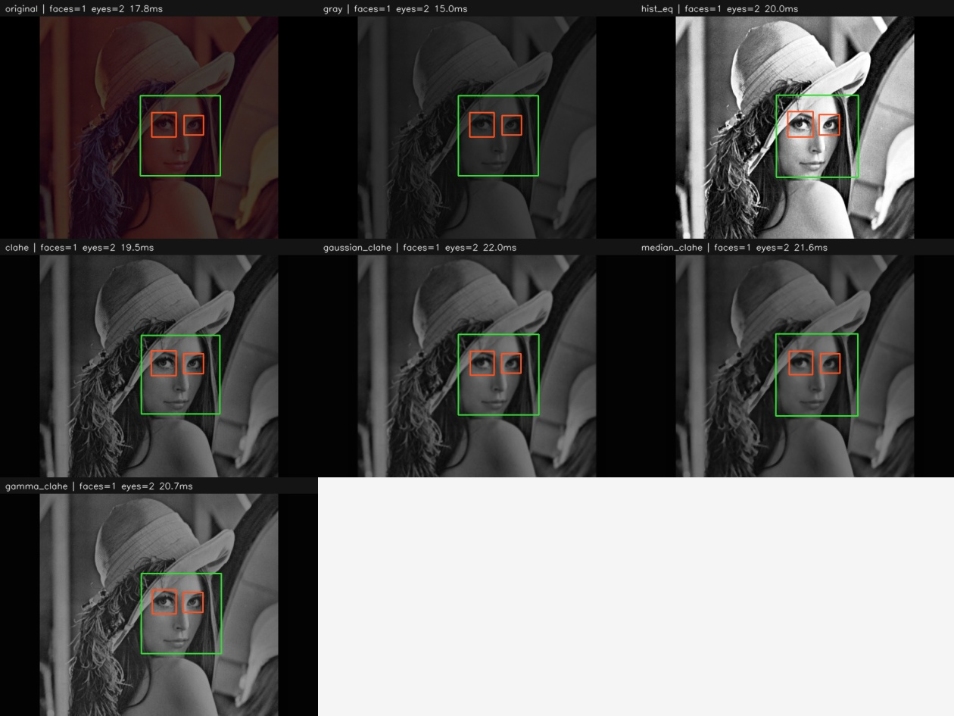
图 4-2 弱光图像在均衡、滤波和 Gamma 处理下的检测对比
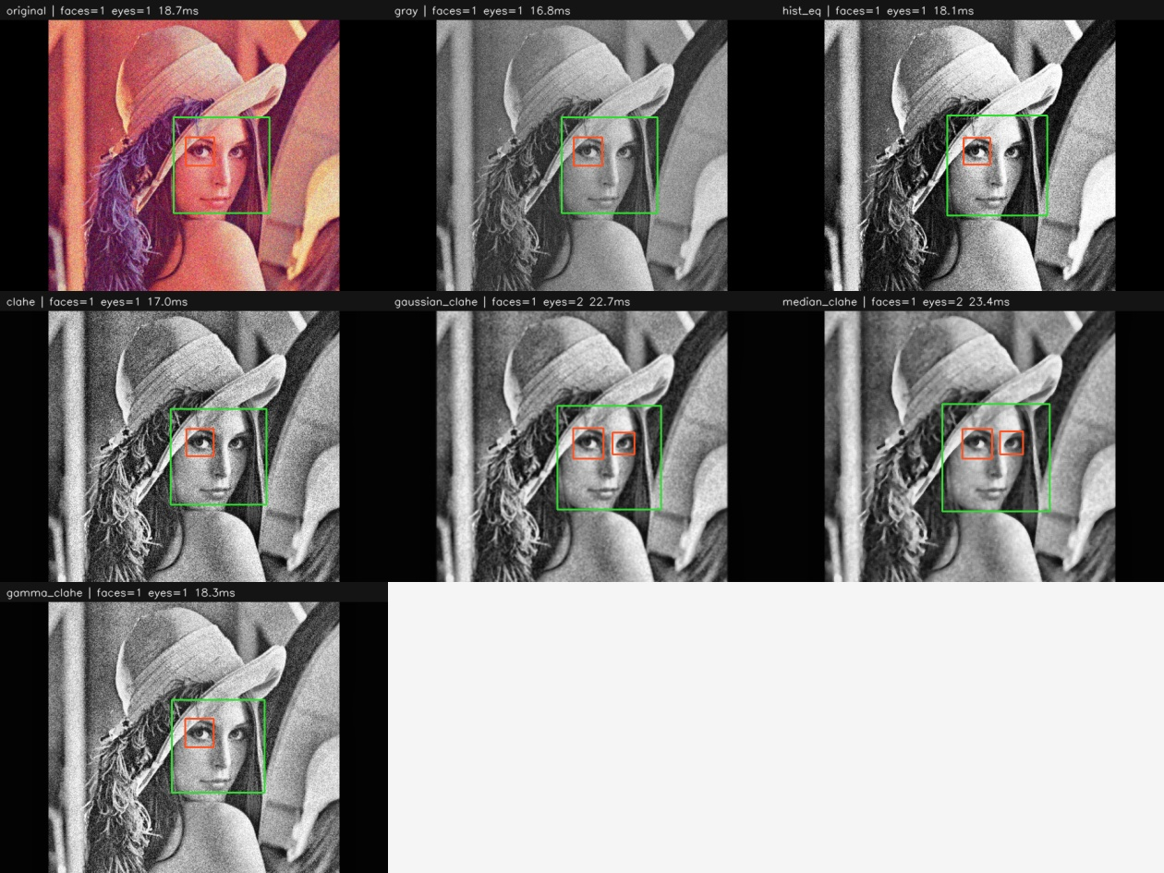
图 4-3 加噪图像滤波前后的检测结果对比
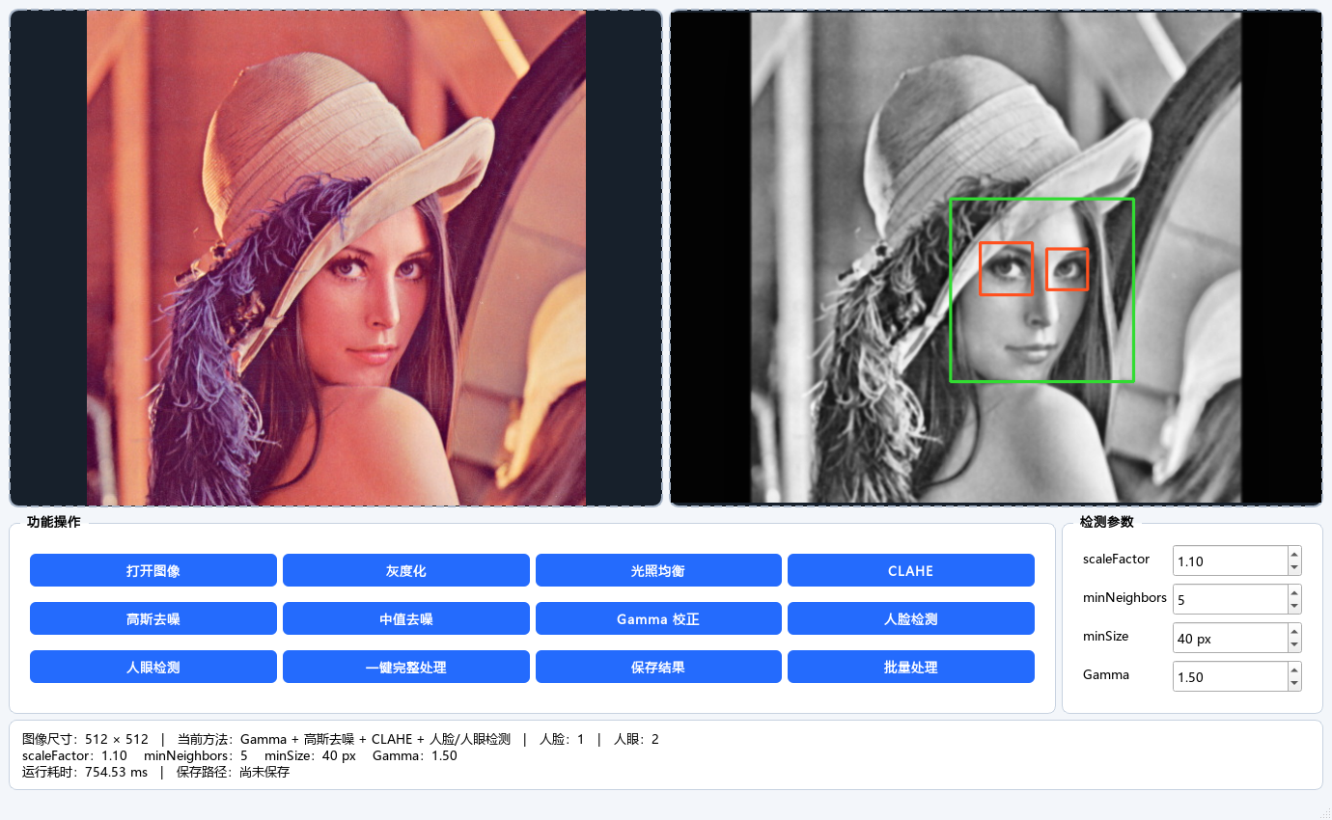
图 4-4 PyQt6 人脸图像预处理及检测系统运行界面
图 4-1 至图 4-3 的绿色矩形为人脸框，红色矩形为人眼框。正常光照图各分支结果接近；弱光图经均衡后面部层次更明显，但全局均衡也增强了背景；噪声图在高斯或中值滤波后颗粒被抑制，人眼候选更完整。图 4-4 展示了 GUI 的原图/结果双栏、12 个功能按钮、四项参数控件以及检测信息区。
本次 pytest 共收集 7 个测试并全部通过，覆盖自主预处理算法、中文路径图像读写、Haar 模型加载、可视化、指标导出、GUI 模块导入和命令行帮助启动。命令行批处理成功处理 3 张图片，并生成 detection、comparison 和 metrics 三类结果。

5 遇到的问题及解决方案

5.1 弱光图像检测不稳定
问题现象：弱光图像检测不稳定。
问题原因：输入亮度低时眼眶、鼻梁和面颊之间的明暗差异减弱。
解决方案：先使用 Gamma 抬升暗部，再用 CLAHE 增强局部对比度，并避免 Gamma 过大造成亮部饱和。
最终效果：弱光样例各分支均检出 1 张人脸，增强后的面部细节更便于观察。

5.2 噪声影响边缘和纹理特征
问题现象：噪声影响边缘和纹理特征。
问题原因：随机噪声改变局部矩形区域的灰度和，干扰 Haar 特征及眼睛候选。
解决方案：按噪声类型使用高斯或中值滤波，再进行 CLAHE；同时保留未滤波分支用于对照。
最终效果：加噪样例在高斯+CLAHE 后检出 2 只眼睛，优于部分未滤波分支。

5.3 Haar 对侧脸适应性有限
问题现象：Haar 对侧脸适应性有限。
问题原因：使用的 XML 主要以正面人脸训练，大角度偏转改变了特征排列。
解决方案：对轻度偏转通过减小 minNeighbors 或 minSize 提高召回；对大角度侧脸明确作为模型边界，后续可增加 profileface 或 DNN。
最终效果：系统能处理正面和轻度偏转样例，但不宣称解决所有侧脸。

5.4 参数过松误检、过严漏检
问题现象：参数过松误检、过严漏检。
问题原因：较低 minNeighbors 和较小 minSize 会保留更多背景候选；反之会丢失弱目标。
解决方案：设置五组候选参数，综合数量稳定性、眼睛证据和耗时初筛，再结合对比图人工核验。
最终效果：当前单人大脸样例选中 1.20、6、50×50 的较严格组合，结果稳定且速度较快。

5.5 GUI 与算法模块耦合风险
问题现象：GUI 与算法模块耦合风险。
问题原因：如果把预处理和检测逻辑直接写在按钮回调中，代码难以测试和复用。
解决方案：GUI 只读取参数并调用 src 模块，命令行与 GUI 共用同一套算法和配置对象。
最终效果：核心算法可独立单元测试，GUI 导入和启动也通过验证。

6 课程设计总结与心得

6.1 设计总结
本课程设计完成了一个可运行的人脸图像预处理及检测系统。系统提供 PyQt6 图形界面和命令行两种入口，支持单图、批量、参数传入和参数搜索；预处理部分自主实现灰度化、Gamma、直方图均衡、高斯核、自定义卷积、高斯滤波和中值滤波，并封装 CLAHE 与尺寸归一化；检测部分加载 OpenCV Haar XML 完成人脸和人眼检测；输出部分保存检测图、对比图、CSV 与 JSON 指标。
系统的优势是模块边界清晰、中文路径安全、实验结果可复现，并且没有将无标注稳定性包装成准确率。不足之处也较明显：Haar 正面模型对大角度侧脸、遮挡和极小人脸能力有限；测试集只有三张控制变量演示图，没有人工标注框，因此不能严格计算 Precision、Recall 或 IoU；复杂真实场景中的鲁棒性仍需扩大样本后验证。后续可以增加侧脸级联、摄像头实时输入和基于深度学习的检测器，并制作人工标注测试集。

6.2 心得体会
这次课程设计让我对“预处理不是越多越好”有了更直观的认识。以前只知道直方图均衡和滤波的公式，真正把它们放到检测流程里后才发现，全局均衡可能把背景和噪声一起增强，高斯滤波虽然能抑制随机噪声，却也会损失边缘。因此，每种处理都应该针对具体问题，并保留对照分支验证效果。
在代码实现方面，我把灰度化、Gamma、均衡化和滤波拆成可单独测试的函数，再让命令行和 GUI 调用同一套模块。这个过程比写一个能跑的脚本更麻烦，但后期调试明显更轻松。参数搜索也让我体会到速度、漏检和误检之间没有绝对最优值，必须结合数据集和实际使用场景折中。后续如果继续完善，我希望加入人工标注和深度学习检测方法，用更客观的指标与 Haar 方法进行比较。

参考文献
[1] 冈萨雷斯, 伍兹. 数字图像处理（第四版）[M]. 北京: 电子工业出版社, 2020.
[2] OpenCV. OpenCV Documentation[EB/OL]. https://docs.opencv.org/4.x/.
[3] Viola P, Jones M. Rapid Object Detection using a Boosted Cascade of Simple Features[C]. CVPR, 2001.
[4] Viola P, Jones M. Robust Real-Time Face Detection[J]. International Journal of Computer Vision, 2004, 57(2): 137-154.
[5] Bradski G. The OpenCV Library[J]. Dr. Dobb's Journal of Software Tools, 2000.
[6] Zuiderveld K. Contrast Limited Adaptive Histogram Equalization[A]. Graphics Gems IV[C]. Academic Press, 1994.
[7] Riverbank Computing. PyQt6 Documentation[EB/OL]. https://www.riverbankcomputing.com/static/Docs/PyQt6/.

